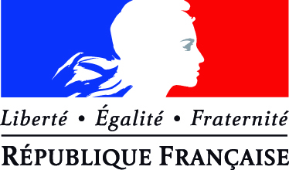
Romans, le 29/06/2020

Inspection
Éducation
Nationale
Romans Isère

Téléphone
04 75 70 34 74

Télécopie
04 75 70 52 98

Mél :
ce.0260057w@ac-grenoble.fr

Dossier suivi par : Marina LIAUTARD

Adresse postale
Ecole Pouchelon
Rue François Pouzin
26100 ROMANS SUR ISÈRE

L'Inspectrice de L'Education nationale

à

Mesdames et Messieurs les directrices et directeurs des écoles élémentaires et maternelles de Romans

Objet : Interventions musique, théâtre et danse pour l’année 2020/2021. Conservatoire à Rayonnement Départemental, Théâtre de la Courte Echelle et Compagnie le Fil à la Patte

La ville de Romans et Valence Romans Agglo renouvellent, pour l’année scolaire 2020/2021, les prises en charge des interventions de différentes structures dans les écoles pour aider à la réalisation de projets artistiques et culturels.

Afin de vous permettre d’anticiper la conception et la mise en œuvre de votre projet en musique, en danse ou en théâtre, nécessitant un intervenant extérieur, pour l’année scolaire 2020/2021, je vous remercie de prendre en compte les éléments suivants :

- Les projets de demandes d’intervention doivent désormais être saisis et transmis uniquement via l’application ADAGE avant le 10 septembre 2020 .Un tutoriel d’aide à la prise en main de l’application et une description du dispositif sont disponibles en cliquant sur le lien suivant : cliquer ici
- Ce projet doit contribuer à la mise en œuvre du parcours d’éducation artistique et culturelle (PEAC) en lien avec le projet d’école.
- La cohérence et la qualité du projet : doivent être énoncés les objectifs, les compétences, la référence aux programmes, quelques points d’évaluation individuelle des élèves (en termes d’évaluation, un point de vigilance : la restitution aux familles n’est pas une évaluation)

Une commission composée de membres de l’Education Nationale, des intervenantes et de membres de la ville de Romans et du CRD étudiera les projets présentés et déterminera ceux qui seront retenus le jeudi 24 septembre 2020.

Je sais pouvoir compter sur votre intérêt et votre attention pour continuer à mettre en œuvre des projets de grande qualité qui contribuent à enrichir les pratiques culturelles des élèves.

L’Inspectrice de l’Education nationale
Magali Allafort Duverger

